$$χ_{0.01}^{2}\left(2\right)=9.21,χ_{0.011}^{2}(3)=11.1378 u_{0.05}=1.645,\sqrt{20}=4.472,$$

$$Φ\left(0.1438\right)=0.557,Φ\left(-1.96\right)=0.025,$$

$$F_{0.01}\left(3,48\right)=4.22,F_{0.01}\left(2,48\right)=5.08,F_{0.01}\left(6,48\right)=3.32$$

$$F_{0.05}\left(1,2\right)=18.51,F_{0.01}\left(1,2\right)=98.50$$

1. 设有来自 $X\sim N(μ,σ^{2})$ 的简单随机样本 $(X_{1},X_{2},⋯,X_{2n})$,记 $\overline{X}=\frac{1}{2n}\sum_{i=1}^{2n}{X_{i}}$， $S_{n}^{2}=\frac{1}{n-1}\sum_{i=1}^{n}{{\left(X_{i}+X_{n+i}-2\overline{X}\right)}^{2}}$

(1)求 $ES_{n}^{2}$

(2) $\frac{\left(n-1\right)S_{n}^{2}}{2σ^{2}}$ 服从什么分布？说明理由.

(3)求 $DS_{n}^{2}$.

解： $(X_{1}+X_{n+1},X_{2}+X_{n+2},⋯,X_{n}+X_{2n})$ 可视为总体 $N(2μ,2σ^{2})$

的样本，则 $S_{n}^{2}$ 为其样本方差， $ES_{n}^{2}=2σ^{2}$

(2) $\frac{\left(n-1\right)S_{n}^{2}}{2σ^{2}}\sim χ^{2}(n-1)$,(3) $DS_{n}^{2}=\frac{2{\left(2σ\right)}^{4}}{n-1}=\frac{32σ^{4}}{n-1}$

二、已知总体 $X$ 的分布密度为 $f\left(x\right)=\left\{\begin{aligned}\frac{1}{2θ}e^{\frac{\left|x\right|}{θ}} \\ \end{aligned}\right.,$,有来自总体 $X$ 的简单随机样本 $(X_{1},X_{2},⋯,X_{n})$.

(1)求未知参数 $θ$ 的极大似然估计量 ${\hat{θ}}_{MLE}$.

(2) ${\hat{θ}}_{MLE}$ 是否是 $θ$ 的无偏估计量？为什么？

(3) ${\hat{θ}}_{MLE}$ 是否是 $θ$ 的最小方差无偏估计量？为什么？

解：(1) $L=\prod_{i=1}^{n}{\frac{1}{2θ}e^{-\frac{\left|x_{i}\right|}{θ}}}$

$$lnL=-nln2θ-\frac{\sum_{i=1}^{n}{\left|x_{i}\right|}}{θ}$$

$$\frac{dlnL}{dθ}=0,{\hat{θ}}_{MLE}=\frac{\sum_{i=1}^{n}{\left|x_{i}\right|}}{n}$$

(2) $E{\hat{θ}}_{MLE}=E\left|X_{i}\right|=θ$,是无偏估计量

(3) $D{\hat{θ}}_{MLE}=\frac{1}{n}D\left|X\right|=\frac{1}{n}\left(EX^{2}-{\left(E\left|X\right|\right)}^{2}\right)=\frac{θ^{2}}{n}$

$$Ln f=-ln2θ-\frac{\left|x\right|}{θ},\frac{∂^{2}lnf}{∂^{2}θ}=\frac{1}{θ^{2}}-\frac{2\left|X\right|}{θ^{3}}$$

$$I\left(θ\right)=-E\frac{∂^{2}lnf}{∂^{2}θ}=\frac{1}{θ^{2}}$$

$$\frac{1}{nI\left(θ\right)}=D{\hat{θ}}_{MLE}$$

故是最小方差无偏估计量.

三、一农场10年前在一鱼塘中按比例20：15：40：25投放四种鱼：鲑鱼、鲈鱼、竹夹鱼和鲇鱼的鱼苗，现在在鱼塘里获得一样本如下：

|  |  |  |  |  |  |
| --- | --- | --- | --- | --- | --- |
| 序号 | 1 | 2 | 3 | 4 |  |
| 种类 | 鲑鱼 | 鲈鱼 | 竹夹鱼 | 鲇鱼 |  |
| 数量／条 | 132 | 100 | 200 | 168 |  |

试取 $α=0.05$，用*p*值检验法检验各类鱼数量的比例较10年前是否有显著的改变.

解： $H_{0}:p_{1}=0.20,p_{2}=0.15,p_{3}=0.40,p_{4}=0.25$

$$χ^{2}=\frac{{\left(132-120\right)}^{2}}{120}+\frac{{\left(100-90\right)}^{2}}{90}+\frac{{\left(200-240\right)}^{2}}{240}+\frac{{\left(168-150\right)}^{2}}{150}=11.1378$$

$p=P\left(χ^{2}\left(3\right)>11.1378\right)=1-0.989=0.011<α=0.05$,

拒绝 $H_{0}$ 可以认为各类鱼数量的比例较10年前是有显著的改变.

四、现有来自总体 $X\sim N(μ,1)$ 的简单随机样本 $(X_{1},X_{2},⋯,X_{n})$.在显著性水平 $α=0.05$ 下检验假设 $H_{0}:μ≤μ_{0} vs H_{1}:μ>μ_{0}$,其中 $μ_{0}=0.8$,如果 $μ$ 的真值为 $1.2$.

(1) 当样本容量 $n=20$ 时，估算犯第二类错误的概率.

(2)若要求犯第二类错误的概率 $β≤0.025$,此时样本容量 $n$ 至少要多大？

解： $U=\frac{\overline{X}-μ_{0}}{σ}\sqrt{n}$

$$β=P\left(U<u_{0.05}\right)=P\left(\overline{X}<μ_{0}+\frac{σ}{\sqrt{n}}u_{0.05}\right)=Φ\left(\frac{μ_{0}-μ}{σ}\sqrt{n}+μ_{0.05}\right)=Φ\left(\left(0.8-1.2\right)\sqrt{20}+1.645\right)=Φ\left(-0.1438\right)=0.443$$

(2) $β=Φ\left(\frac{μ_{0}-μ}{σ}\sqrt{n}+μ_{0.05}\right)=Φ\left(1.645-0.4\sqrt{n}\right)≤0.025=Φ(-1.96)$

$$1.645-0.4\sqrt{n}≤-1.96,\sqrt{n}≥9.0125,n≥81.22,n≥82$$

五、为考察病人被护士访视的时间 $X$ 是否受到病人所患疾病种类因素 $A$,护士年龄因素 $B$ 的影响，为此考察了4类病人（心脏病、肿瘤病，脑血管、结核病），护士年龄分为3个年龄段 $20\sim , 30\sim 40\sim$, $A,B$ 的每种组合做了5次观测，得到方差分如下**表9-4 护士家庭访视时间的方差分析表**

|  |  |  |  |  |  |  |  |
| --- | --- | --- | --- | --- | --- | --- | --- |
| **变异来源** | **离均差平方和** | | **自由度** | | **均方** | ***F*** | ***P*** |
| **因素*A*:病种** | **1580.93** |  |  |  |  |  | **2.0E-14** |
| **因素*B*：年龄** | **264.90** |  |  |  |  |  | **6.0E-05** |
| ***A*B*:病种*年龄** | **356.97** |  |  |  |  |  | **2.6E-04** |
| **误差** |  |  |  |  |  |  |  |
| **总计** | **2733.60** |  |  |  |  |  |  |

1. 完善上面的方差分析表
2. 不同病种的病人受访视时间，护士不同的年龄段访视病人的时间是否存在显著差异？两因素之间是否存在交互效应？
3. 根据数据，给出方差分析模型中试验误差 $σ^{2}$ 一个估计值.
4. 如果心脏病、肿瘤病，脑血管、结核病人被访视的总时间依次为 $388，525，534，365，$ 而3个年龄段的护士 $20\sim , 30\sim 40\sim$ 访视病人的总时间依次为 $557， 596，659$，请给出肿瘤病人 $A_{2}$ 的水平效应 $α_{2}$ 的估计值, $30\sim$ 护士 $B_{2}$ 的水平效应 $β_{2}$ 的估计值,如果 $30\sim$ 护士访视肿瘤病人的总时间为 $150$，请给出 $A_{2}B_{2}$ 组合下交互效应 ${\left(αβ\right)}_{22}$ 的估计值

解

(2) $F_{A}=47.73>F_{0.01}\left(3,48\right)=4.22 ,F_{B}=11.98>F_{0.01}\left(2,48\right)=5.08,F_{A×B}=5.38>F_{0.01}\left(6,48\right)=3.32$, 不同病种的病人受访视时间，护士不同的年龄段访视病人的时间存在显著差异两因素之间存在交互效应

(3) ${\hat{σ}}^{2}=MSE=11.04$

(4) $\overline{X}=\frac{1872}{60}=31.2,{\overline{X}}_{2⋅⋅}=\frac{525}{15}=35,\overline{X_{⋅2⋅}}=\frac{596}{20}=29.8,{\overline{X}}_{ij⋅}=\frac{150}{5}=30$, ${\hat{α}}_{2}=35-31.2=3.8.\hat{β_{2}}=29.8-31.2=-1.4$

$${\hat{\left(αβ\right)}}_{22}=30-35-29.8+31.2=-3.6$$

六.已知样本 $(x_{i},y_{i})(i=1,2,⋯,n)$.令

$l_{xy}=\sum_{i=1}^{n}{(x_{i}-\overline{x})(y_{i}-\overline{y})}$. $l_{xx}=\sum_{i=1}^{n}{{\left(x_{i}-\overline{x}\right)}^{2}}$

考虑回归模型：

$y=β_{0}+β_{1}x+ε, Eε=0,Dε=σ^{2}$

1. 求参数 $β_{0},β_{1}$ 的最小二乘估计，给出推导过程；
2. 若由（1）的结果得到*y*的估计值，证明：SST=SSR+SSE;
3. 利用图1对回归模型进行诊断；
4. 对*x*和*y*分别取对数后的结果见图2，给出回归模型的表达式，分析其合理性。

*y* 残差

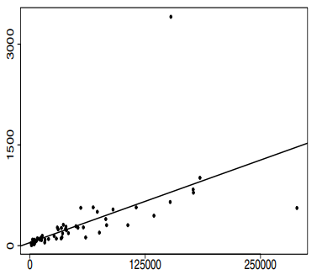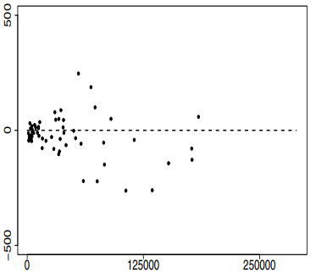

图1  *x*与*y*的散点图以及残差图

lny 残差

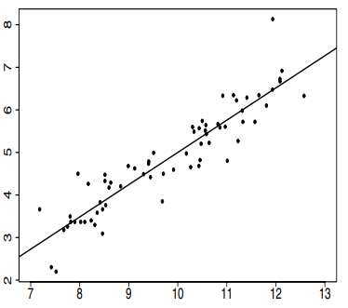 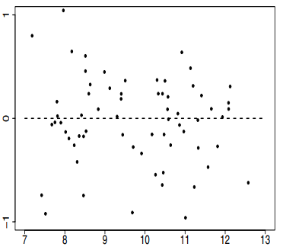

ln*x* ln*x*

图2 ln*x*与ln*y*的散点图以及残差图

七. 用石墨炉原子吸收分光光度法测定食品中的铅，为了提高测定灵敏度，希望吸光度越大越好，今欲研究影响吸光度的因素，确定最佳测定条件。利用正交设计的下表

|  |  |  |  |  |  |  |  |  |
| --- | --- | --- | --- | --- | --- | --- | --- | --- |
| **试验号** | **A** | **B** | **A×B** | **C** | **A×C** | **B×C** | **空列** | **吸光度** |
| **1** | **1** | **1** | **1** | **1** | **1** | **1** | **1** | **2.42** |
| **2** | **1** | **1** | **1** | **2** | **2** | **2** | **2** | **2.24** |
| **3** | **1** | **2** | **2** | **1** | **1** | **2** | **2** | **2.66** |
| **4** | **1** | **2** | **2** | **2** | **2** | **1** | **1** | **2.58** |
| **5** | **2** | **1** | **2** | **1** | **2** | **1** | **2** | **2.36** |
| **6** | **2** | **1** | **2** | **2** | **1** | **2** | **1** | **2.4** |
| **7** | **2** | **2** | **1** | **1** | **2** | **2** | **1** | **2.79** |
| **8** | **2** | **2** | **1** | **2** | **1** | **1** | **2** | **2.76** |

1. 根据上表使用做极差分析，给出各因素对吸光度影响的主次顺序，以及最佳测定条件。
2. 使用方差分析给出 方差分析表分析各因素影响的显著性
3. 给出实验误差 $σ^{2}$ 的估计值

解

|  |  |  |  |  |  |  |  |  |
| --- | --- | --- | --- | --- | --- | --- | --- | --- |
| **M1j** | **9.9** | **9.42** | **10.21** | **10.23** | **10.24** | **10.12** | **10.19** |  |
| **M2j** | **10.31** | **10.79** | **10** | **9.98** | **9.97** | **10.09** | **10.02** |  |
| **M1j-M2j** | **-0.41** | **-1.37** | **0.21** | **0.25** | **0.27** | **0.03** | **0.17** |  |
| **SSj** | **0.021** | **0.235** | **0.0055** | **0.0078** | **0.0091** | **0.0001** | **0.0036** |  |

方差分析表

|  |  |  |  |  |  |  |
| --- | --- | --- | --- | --- | --- | --- |
| **变异来源** | **平方和** | **自由度** | **均方** | **F值** | **临界值Fa** | **显著水平** |
| **A** | **0.0210** | **1** | **0.021** | **11.35.** | **F0.05(1,2)=18.51** | **\*** |
| **B** | **0.2346** | **1** | **0.235** | **127.02** | **F0.01(1,2)=98.50** | **\*\*** |
| **A×B** | **0.0055** | **1** | **0.006** | **2.97** |  |  |
| **C** | **0.0078** | **1** | **0.008** | **4.32** |  |  |
| **A×C** | **0.0091** | **1** | **0.009** | **4.91** |  |  |
| **B×C △** | **0.0001** | **1** | **0.000 1** |  |  |  |
| **误差e** | **0.0036** | **1** | **0.004** |  |  |  |
| **误差e △** | **0.0037** | **2** | **0.00185** |  |  |  |
| **总 和** | **0.2818** |  |  |  |  |  |

各因素对试验结果影响的主次顺序为：B、A、A×C、C、A×B、B×C。

因素B高度显著，因素A,C及交互作用A×B、A×C、B×C均不显著。

$$\hat{σ^{2}}=0.00185$$